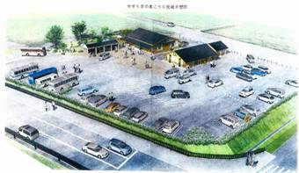
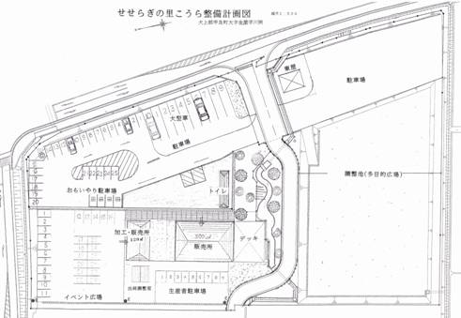
甲良民報
2012年1月22日 500号
発行責任：日本共産党甲良町支部
Tel.Fax38-4949
◎日本共産党甲良町支部の見解を紹介します。 ☆くらし・医療・税金・教育などの相談は 西澤伸明３８－４９４９ 丸山光雄３８－３１２３
西澤議員が、施設拡大（交流館の建設）は特別慎重に住民合意をはかる必要があるとした３つの理由
❶ 北川町長の町長選挙での、山﨑町政のふるさと交流村構想を批判して語った規模の「大幅見直し」「年間通して安定した出荷のできる体制」などの公約。
❷ 縮小といえども４億円を超える事業。町民が支える基盤が大変危うくなっている。交流人口の増大それ自体は結構なこと。しかし、毎日毎日この甲良の地で暮らす町民は、農業の衰退、労働者の給料の減少、年金の切り下げなど、また、滞納額の膨大さに象徴されるように、苦しい生活を余儀なくされている。これら多数の町民は、華々しい事業のわきに追いやられていることを直視しなければならない。困難な課題を解決せずして、あるいは解決の道筋をつけずして、町民合意が得られない危険性もある。
❸ 何よりも農業者の生産体制がこれで大丈夫かと確認が十分にとれてからにすること。マーガレットステーションの例では、十分なる準備、農業育成、生産物の増大、その十分な期間を置いた後、オープンをした年に９億円の売り上げを記録したと聞いている。

続けて西澤議員は、「要は駅長が決まっていないことをはじめ、どの主体が責任を持って準備からオープン後の運営に責任を持つのかが明らかになっていないこと、赤字が出た場合、運営主体と町との責任関係をどうするのか、果実類の安定した生産の基礎の見通しはどうか等々、１００％とは言いませんが、一定の条件を十分に整えてから交流館（直売所）の着工を決断しなければ、さらにマイナス面を背負うことになると考えます」と発言しました。

12月議会の全員協議会（7日）で、金屋地先で進めている道の駅・「せせらぎの里こうら」整備計画の進行状況が報告されました。
西澤議員は、8日一般質問で、道の駅・「せせらぎの里こうら」整備計画について、同議員の提案もまじえ質問。施設拡大については、トイレ、駐車場が近く整備されることを踏まえ、町民・生産者とよく相談し、生産力と出荷体制、経営の方針と駅長の選出、お客の信頼性などの環境を整備したうえで踏み切るべき、と指摘。決してハコモノ先行とせず、直売所の拡大が過大計画とならないよう、３つの理由をあげて迫りました。

若者定着委員会を
西澤議員は一般質問で、人口減少傾向の原因解明と対策をおこなうため、町民の統一した知恵と力を集める場として「若者定着対策検討委員会」を設置し、自由に論議できることが重要だと提起。北川町長は「それも一つの案として検討したい」と応じました。

◆上と右の図面は「せせらぎの里こうら」整備計画の説明のため議会で配布されたもの。
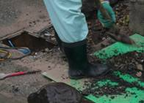
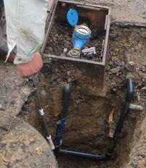
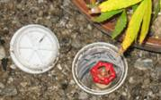
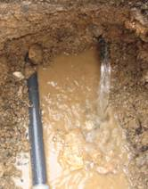
掘削調査にて盗水用のバイパス管を確認。職員がさしているのは「ティーズ」と呼ばれる管を分岐する接続部品
盗水用バイパス管の送水管理に使われていたと見られるバルブ。地表近くに設置され、その上に石（写真Ａ）が置いてあった。このバルブを開くと敷地内の真新しく施工したアスファルトから水が吹き出し、掘削したところ上写真Ｂのように管から水が出て、バルブを閉めると水は止まった。
メーター脇のバルブの上に置いてあった石
カットした盗水管から水が
西澤議員は20日「甲良町政で大事な課題は？」と題する見解を表明しました。今後の町政に臨む態度ともなりますので、紹介します。
甲良民報431号 2009年11月1日 （２面）
甲良民報499号 2012年1月15日

去る1月12日、西澤議員と丸山光雄議員は盗水問題と除雪体制の整備を求めて北川町長と面談し、緊急要請をおこないました。要請書では町民の声の一部を紹介し、盗水問題での５点の弱腰を指摘。改めて厳正な対応を要請しました。

弱腰を克服し、告発へ
❶家族構成等と水道料金の格差が明確だったにもかかわらず長年にわたり見逃してきたこと。❷盗水用バイパス管の設置工事の一部を補助したある業者が明確な根拠をもとに疑惑を指摘し、実名で調査の要請をしたにもかかわらず厳正な調査を行わなかったこと。❸昨年11月14日の調査の際、止水栓を閉めても家内の蛇口から水道水が約30分流れた事実を「不正取水」と判断しなかったこと（12月8日一般質問、12月14日全員協議会にて）。❹11月14日の調査で明らかな疑義を発見しながら、翌日続けて調査を行わず、「バイパス管」切断の期間を与え「是正されたので一件落着」としたかったのではないかと考えられる。❺11月28日の最終調査では「水道水が適正に使われているという報告」を担当課長が行い、北川町長も翌日開かれた議会運営委員会における建部議員の「刑事告発」を求める要請発言にも態度を明らかにしなかったこと。

北川町長が告訴の準備をしていると聞き、確たる姿勢で臨むことを求め、次の事項を要請しました。
「盗水」には断固とした処罰を
１、山田壽一前議員宅の不正取水（盗水）に対して窃盗罪および器物損壊罪で刑事告訴および損害請求を法と条例に基づき厳正に行うこと。
２、その刑事責任追及と損害請求を行ったことを報道機関に公開し、町政の信頼回復の一歩とすること。
３、「盗水」疑惑が町内中にまん延しています。町内の全戸を対象にして簡易調査（止水栓を閉め、家庭側パイプから逆流がないか）を行い、疑惑対象には掘削調査を行い、刑事罰等毅然とした姿勢に改めること。
除雪体制の確立を

年々高齢化とともに手作業による除雪が大きな負担となっています。
１、委託業者の受け持ち範囲をできるだけ小さくして、少なくとも通勤・通学時間帯には除雪が完了できるようにすること。
２、子どもたちの通学に必要な歩道の除雪体制を確保すること。
３、町内を通過する県道の除雪が大変遅いとの苦情がたびたび寄せられています。県に対し、委託業者の受け持ち地域を小さくするなどして、降りしきる折には小回りが利くよう、体制整備を強く要請すること。
４、生活道路との交差点の除雪を丁寧に行うよう指導を徹底すること。
５、以上を充実させるための予算を確保すること。

怒りの声（対話や電話から）
◆高い水道料をまじめに払ってきたのに、議員が盗んでいたとは。役場はもっと前から分かっていたのとちがうか。◆わしらはメーターを通した料金や。仕事が無く滞納しているが、順次払ってきた。役場はワシら弱いものにはすぐ『差し押さえや』と言うくせに、議員みたい強いもんには腰抜けやないか。◆「官製談合」も「盗水」も町民の財産を横取りして「自分だけええ目する」という点では同じやなぁ～。◆盗水をやりながら、（昨年）7月と11月に「官製談合はデッチアゲ」などと書いた「議員だより（３議員名）」をよくも出せたもんや。
▲庭の散水用に使われたと見られる汚水マスに見せた盗水用配管バルブ

